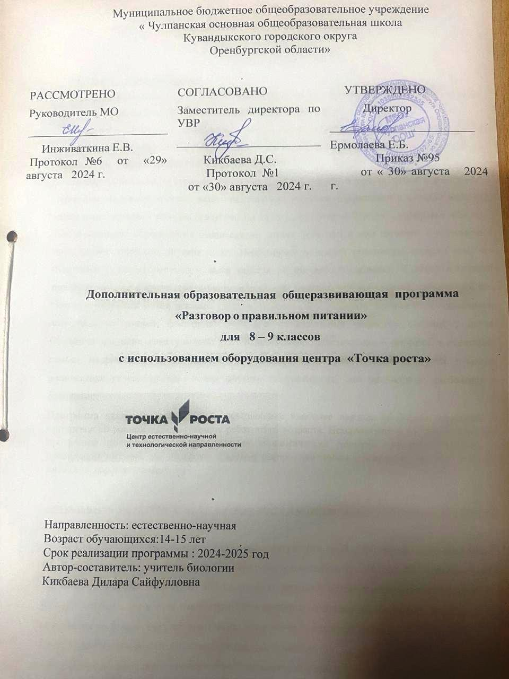

1. **Пояснительная записка**

Рабочая программа разработана на основе программы «Разговор о правильном питании», допущенной министерством образования Российской Федерации.

Программа «Разговор о правильном питании» представляет собой систему учебных модулей со здоровьесберегающей направленностью, разработанную для детей. Данный курс реализуется в рамках внеурочной деятельности в форме кружка.

Выбор содержания программы не случаен. В Конвенции о правах ребенка говорится о серьезном отношении к семье, детям, где здоровье является содержанием и образом жизни. А правильное питание – один из краеугольных камней, на котором базируется здоровье человека. Как показывают исследования специалистов, только 20% пап и мам знакомы с принципами организации здорового питания детей. Необходимость данной программы вызвана тем, что отсутствие культуры питания у детей ведёт к ухудшению их здоровья. У детей возникают повышенная утомляемость, авитаминоз, заболевания пищеварительного тракта, избыточный вес. Неконтролируемый поток рекламы (чипсов, газированных напитков, шоколадных батончиков, всевозможных конфет, фаст-фуда) формирует неправильный стереотип питания у детей. Семейные традиции зачастую тоже дают неправильное представление о питании: в некоторых семьях, например, в меню преобладают углеводы, мясо, крахмалистые продукты, в малых количествах употребляются овощи, фрукты, морепродукты. Это приводит к дисбалансу в организме.

Программа включает в себя темы, освещающие наиболее важные проблемы, связанные с организацией рационального питания ребят этого возраста. Немаловажно и то, что содержание программы построено с учетом разных экономических условий. Авторы "Разговора о правильном питании" не согласны с весьма распространенным мнением о том, что здоровое питание – дорогое питание

**Актуальность, педагогическая целесообразность и отличительная особенность программы**

Снижение уровня показателей здоровья – актуальная проблема современного общества.

Её решение включает в себя множество аспектов: социальный, экологический, экономический и т.д. Одно из ведущих мест среди них занимает культурный аспект, связанный с формированием у подрастающего поколения ценностного отношения к собственному здоровью. Важную роль в реализации этой задачи играет программа «Разговор о правильном питании.

Содержание программы отвечает следующим принципам:

- возрастная адекватность- соответствие используемых форм и методов обучения

возрастным физиологическим и психологическим особенностям детей и подростков;

- научная обоснованность;

- практическая целесообразность;

- динамическое развитие и системность;

- необходимость и достаточность предоставляемой информации;

- вовлечение в реализацию программы родителей;

- культурологическая сообразность.

Для выполнения задач формирования правильного питания необходимо довести до сведения каждого ребенка важность соблюдения режима питания.

Основными формами реализации программы являются игровая деятельность, что наиболее соответствует возрастным особенностям детей и проектно-исследовательская работа.

Программа имеет большую практическую направленность.

Реализация программы предполагает решение следующих образовательных и воспитательных задач:

**2.2 Цели и задачи программы**

**Основная цель программы** – воспитание у детей представления о рациональном питании как составной части культуры здоровья.

**Цель**: формирование у детей основ культуры питания, как составляющей здорового образа жизни.

**Задачи:**

-формирование и развитие представления у детей о здоровье как одной из важнейших человеческих ценностей, формирование готовности заботиться и укреплять собственное здоровье.

- формирование у школьников знаний о правилах рационального питания, направленных на сохранение и укрепление здоровья, а также готовности соблюдать эти правила;

- освоение детьми практических навыков рационального питания;

- формирование навыков правильного питания, как составной части здорового образа жизни;

- формирование представления о правилах этикета, связанных с питанием осознание того, что навыки этикета являются неотъемлемой частью общей культуры личности;

- пробуждение у детей интереса к народным традициям, связанным с питанием и здоровьем, расширение знаний об истории и традициях своего народа и культуре и традициям других народов;

- развитие творческих способностей и кругозора у детей, их интересов и познавательной деятельности;

- развитие коммуникативных навыков у школьников, умения эффективно взаимодействовать со сверстниками и взрослыми в процессе решения проблемы;

- просвещение родителей в вопросах организации рационального питания детей и подростков.

1. **Результаты** **освоения**

**личностные** **р*езультаты*** ***освоения*** ***программы*** ***кружка:***

* + проявление познавательных интересов и активности в области здорового питания;
  + овладение установками, нормами и правилами правильного питания;
  + готовность и способность делать осознанный выбор здорового питания, в том числе ориентироваться в ассортименте наиболее типичных продуктов питания, сознательно выбирать наиболее полезные ценностно-смысловые установки обучающихся, формируемые средствами различных предметов в рамках программы

«Разговор о правильном питании», в том числе развитие представления об адекватности питания, его соответствия росту, весу, возрасту, образу жизни человека.

***метапредметными*** ***результатами*** ***освоения*** ***программы*** ***являются:***

* + способность и готовность к освоению систематических знаний о правильном питании, их самостоятельному пополнению, переносу и интеграции;
  + способность к сотрудничеству и коммуникации;
  + способность к решению личностных и социально значимых проблем здорового питания и воплощение найденных решений в практику;
  + способность к самоорганизации, саморегуляции и рефлексии в области здорового питания;
  + рефлектировать личные затруднения при работе с информацией; формулировать индивидуальные учебные задачи по преодолению этих затруднений.
  + находить необходимую информацию в библиотеке, Интернете, музее, специалистов.
  + пересказывать полученную информацию своими словами, публично представлять ее.
  + различать достоверные объективные знания и субъективные мнения о них.
  + выполнять проект
  + называть правила работы в группе сотрудничества, участвовать в планировании ее действий.
  + Позиционировать себя в роли учителя, эксперта, консультанта.

1. **Содержание** **курса** **внеурочной** **деятельности** **с** **указанием** **форм** **организации** **и** **видов** **деятельности:**

|  |  |  |  |  |
| --- | --- | --- | --- | --- |
| **№** | ***Тема*** ***занятия*** | ***Кол-во*** ***часов*** | ***Деятельность*** ***учащихся*** | ***Формы*** ***организации*** ***деятельности*** |
| 1. | Где и как мы едим | 12 | Разбирают понятия: рацион питания, | Игровая деятельность, |
|  |  |  | калорийность пищи; | практическое |
|  |  |  | основные группы | занятие |
|  |  |  | питательных веществ – |  |
|  |  |  | белки, жиры, углеводы, |  |
|  |  |  | витамины и минеральные |  |
|  |  |  | соли; значение этих |  |
|  |  |  | веществ в организме. |  |
|  |  |  | Учатся планировать, |  |
|  |  |  | контролировать и |  |
|  |  |  | оценивать свою |  |
|  |  |  | деятельность в |  |
|  |  |  | соответствии с |  |
|  |  |  | поставленной целью. |  |
|  |  |  | Работают с |  |
|  |  |  | простейшими |  |
|  |  |  | словарями. |  |
| 2. | Ты покупатель | 3 | Изучают правила покупателя.  Учатся планировать, контролировать и оценивать свою | Занятие в аудитории, виртуальная экскурсия |
|  |  |  | деятельность в |  |
|  |  |  | соответствии с |  |
|  |  |  | поставленной целью. |  |
| 3. | Ты готовишь себе и друзьям | 3 | Развивают представление об ответственности человека за свое здоровье. | Реальная экскурсия в школьную столовую и виртуальная экскурсия (приборы бытовые и столовые). Игры:  «Кулинарные секреты»,  «Конкурс кулинаров» |
|  |  |  | Учатся оценивать свой |
|  |  |  | образ жизни, его |
|  |  |  | соответствие понятию |
|  |  |  | «здоровый». |
|  |  |  | Оценивают безопасность |
|  |  |  | бытовых приборов |
|  |  |  | сравнивают, их с |
|  |  |  | эталонными образцами. |
| 4. | Кухни разных народов | 7 | Продолжают знакомится с понятиями :рацион питания, калорийность пищи; основные группы | Занятие в аудитории, практическая |

|  |  |  |  |  |
| --- | --- | --- | --- | --- |
|  |  |  | питательных веществ – белки, жиры, углеводы, витамины и минеральные соли; значением этих веществ в организме.  Учатся планировать, контролировать и оценивать свою деятельность в соответствии с поставленной целью. Работают с простейшим справочниками. | работа |
| 5. | Как питались на Руси и в России | 4 | Развивают представления о здоровье как одной из важнейших человеческих ценностей. Применяют знания и навыки, связанные с установкой на личностные ориентиры и нормы поведения, обеспечивающие сохранение и укрепление физического, психологического и социального здоровья.  Оценивают характер своего питания, его соответствие понятию  «рациональное»,  «здоровое». | Проектирование и исследование занятие в аудитории Виртуальная экскурсия |
| 6. | Необычное кулинарное путешествие | 4 | Учатся делать осознанный выбор здорового питания. Используют коммуникативные навыки и умения эффективно взаимодействовать со сверстниками и взрослыми в процессе решения проблемы.  Развивают способность к самоорганизации, саморегуляции и рефлексии в области здорового питания**.**  Продолжают работать над развитием у себя самостоятельности и личной ответственности за свои поступки на основе представлений о  нравственных нормах. | Исследование, занятие в аудитории |

|  |  |  |  |  |
| --- | --- | --- | --- | --- |
|  |  |  | Применяют умения выбирать адекватные стоящей задаче средства, решения и способы к поиску нестандартных решений.  Развивают умения эффективно взаимодействовать со сверстниками и взрослыми в процессе решения проблемы. |  |
| 7. | Защита проекта среди аудитории | 1 | Публично презентуют и защищают проекты по здоровому питанию.  Продолжают работать над развитием у себя самостоятельности и личной ответственности за свои поступки на основе представлений о нравственных нормах.  Используют речевые средства для регуляции умственной деятельности |  |

1. **Тематическое** **планирование:**

|  |  |  |
| --- | --- | --- |
| ***№*** | ***Название*** ***раздела*** | ***Количество*** ***часов*** |
| 1. | Где и как мы едим | 12 |
| 2. | Ты покупатель | 3 |
| 3. | Ты готовишь себе и друзьям | 3 |
| 4. | Кухни разных народов | 7 |
| 5. | Как питались на Руси и в России | 4 |
| 6. | Необычное кулинарное путешествие | 4 |
| 7. | Защита проекта среди аудитории | 1 |
|  | Итого | 34 |

Приложение

**Календарно-тематическое** **планирование:**

|  |  |
| --- | --- |
| ***№*** | ***Тема*** ***занятия*** |
| **1. Где** **и** **как** **мы** **едим** **– 12 часов.** | |
| 1. | Почему важно быть здоровым. |
| 2. | Режим дня. |
| 3. | Питание и здоровье. |
| 4. | Движение и здоровье. |
| 5. | Белки и продукты, источники белка. |
| 6. | Продукты – источники углеводов. |
| 7. | Продукты – источники жиров. |
| 8. | Витамины и минеральные вещества. |
| 9. | Калорийность продуктов. |
| 10. | От чего зависит потребность в энергии. |
| 11. | Движение и энергия. |
| 12. | Где и как мы едим. |
| **2. Ты** **покупатель** **– 3 часа.** | |
| 1. | Ты покупатель. |
| 2. | Правила для покупателя. |
| 3. | О чем расскажет упаковка. |
| **3. Ты** **готовишь** **себе** **и** **друзьям** **– 3 часа.** | |
| 1. | Бытовые приборы и безопасное поведение на кухне. |
| 2. | Как правильно хранить продукты. |
| 3. | Приготовление пищи и правила сервировки стола. |
| **4. Кухни** **разных** **народов** **– 7 часов.** | |
| 1. | Питание и климат. |
| 2. | Кулинарные праздники. |
| 3. | Как питались доисторические люди. |
| 4. | Как питались в Древнем Египте. |
| 5. | Как питались в Древней Греции. |
| 6. | Как питались в Риме. |
| 7. | Как питались в Средневековье. |
| **5. Как** **питались** **на** **Руси** **и** **в** **России** **– 4 часа.** | |
| 1. | Традиционно русские блюда. |
| 2. | Русская каша. |
| 3. | Посуда на Руси. |
| 4. | Хлеб всему голова. |
| **6. Необычное** **кулинарное** **путешествие** **– 4 часа.** | |
| 1. | Кулинарные музеи. |
| 2. | Кулинария в живописи. |
| 3. | Кулинарная тема в музыке. |
| 4. | Кулинарная тема в литературе. |
| **7. Защита** **проекта** **среди** **аудитории** **– 1 час.** | |
| 1. | Защита проекта |